平成２７年 月
従業員各位
株式会社○○○○
代表取締役 ○○○○

マイナンバー提供のお願い

平成28年１月からマイナンバー制度（社会保障・税番号制度）の運用が開始されます。マイナンバー（個人番号）は、平成27年10月以降、住民票を有する全ての者に、各市区町村から「通知カード」により通知されます。今後、税や社会保障に関する書類にはマイナンバーを記載することが義務付けられますので、「通知カード」を大切に保管し、マイナンバーが漏れないように注意してください。
１ 利用目的
当社では、従業員の皆様のマイナンバーを以下の事務に利用いたします。
（例）・源泉徴収事務
※ 事業形態、福利厚生等により従業員のマイナンバーを取り扱う事務は異なるため、実際に取り扱う事務を確認のうえ、編集してご使用ください。
・支払調書作成事務
・健康保険・厚生年金保険届出事務
・雇用保険届出事務
・財形貯蓄の非課税手続事務

２ 提出方法
平成28年分「給与所得者の扶養控除等（異動）申告書」等にマイナンバーを記載して提出してください。
なお、控除対象配偶者や扶養親族がいる場合は、当該親族のマイナンバーも記載してください。

３ 本人確認
「給与所得者の扶養控除等（異動）申告書」等を提出いただく際、当社において、従業員の皆様の番号が正しいものであるかどうかの確認（本人確認）をいたしますので、「通知カード」と運転免許証、パスポート等の写真付身分証を提示してください（写真付身分証がない場合、健康保険証と住民票の写し等を提示してください）。
なお、扶養控除等申告書に記載する控除対象配偶者や扶養親族がいる場合は、従業員の皆様において、当該親族の番号確認を行ってください。
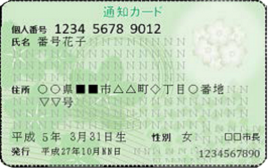
通知カード

